Historische Nieuwtjes [58]
fotootje

Een overspelige wachtmeester
De Oostenrijkse Successie-oorlog is al lang voorbij. Oorzaak was een troonsopvolging [successie]. Toen Maria van Oostenrijk haar vader in 1740 opvolgde ontstond het nodige rumoer. Andere vorsten meenden recht te hebben op deze troonsopvolging zoals de latere keizer Karel VII, Philips V van Spanje en August III van Polen. Een gewapend conflict bleef dan ook niet uit. De betrokken partijen waren Pruisen en Oostenrijk. Pruisen met steun van
Spanje, Beieren en Frankrijk en Oostenrijk met als bondgenoten Groot Brittannië, Rusland en de Republiek der Zeven Provincien. Met name in onze regio, de Lage Landen, is fel gevochten, totdat het conflict in 1748 werd beslecht in de Vrede van Aken. Het is daarom niet zo onlogisch dat wij in de Brabantse archieven details tegenkomen die verwijzen naar deze oorlog op ons grondgebied. Onderstaand relaas uit het Schijndels archief herinnert ons aan deze turbulente periode. Een opvallend getuigenis met de nodige verre gaande details die je misschien niet direct verwacht. Twee getuigen treden aan nl. Jenneken de weduwe van Adam van Waarden woonachtig te Schijndel, Catharina de vrouw van Corstiaan van den Oetelaar uit Sint Michielsgestel, om op het verzoek van Hendrik van Abeelen uit Liempde een verklaring te komen afleggen. Ze geven aan dat in 1747 en 1748 te Schijndel gekantonneerd was geweest ofwel ingekwartierd een keizerlijk regiment cavalerie dragonders genaamd Stirum en onder dat regiment bevond zich een wachtmeester, die logeerde buiten Schijndel nl. ten huize van genoemde Hendrik van Abeelen en op dat moment was daar de dienstmaagd een zekere Catharina Gerit Snellaars. Die bewuste wachtmeester, wiens naam nergens staat vermeld, is op een zondag of heiligendag, terwijl Hendrik en zijn vrouw naar de kerk waren, in dat huis aangetroffen waar hij op bed heeft gelegen. Daar was op zich niets op tegen maar bij nader inzien bleek volgens de getuigen, dat Catharina de dienstbode daar ook lag ‘haare rocken en kleeren op haar hooft en bovelijff en met haar onderlijff en beene geheel en al bloot sonder eenigh bedeksel’. Op hetzelfde ogenblik ‘quam de wagtmeester van het regiment mediaat van dat bedt springen met sijn schamelheijt bloot’. Jenneken en haar collega-getuige verklaren bovendien dat ze dit tafereel ook voor een tweede keer hebben gadegeslagen waarbij ‘de wagtmeester in deselve kamer te bedt lagh, dogh dat hij wagtmeester doen [lees: toen] niet van haar Catharina, alwaar hij op lagh, scheijde voor en aleer hij met haar sijne mannelijkheijt gepleegt hadde en naderhandt van het bedt was koomende met sijne schamelheijt bloot’. Catharina van den Oetelaar bevestigt alles en voegt er bovendien nog aan toe, dat ze na dat tafereel aanschouwd te hebben door de achterdeur uit het huis is gelopen en even later opnieuw naar binnen is gegaan. Eenmaal binnen liep ze op Catharina de dienstmaagd af en vroeg haar enigszins indringend: “Kaat wat hebde daer gedaen?”. Catharina antwoordde daarop: “Swijgt maar stil, segt het niet tegen den baas off vrouw, sie daar heb ik een ducaat van hem gekregen”, welke dukaat ze meteen liet zien.

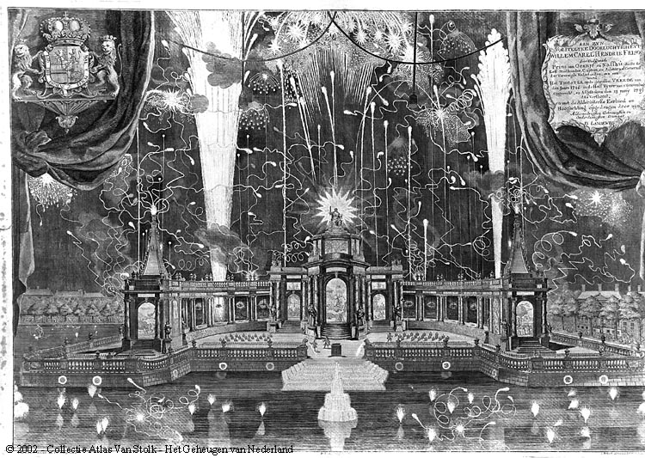
Historische prent herinnerend aan de Vrede van Aken anno 1748

Gewonden in Schijndelse hospitaaltjes
Na de Vrede van Aken, toen de rust was teruggekeerd in Schijndel en omgeving, is de balans opgemaakt van de geleden schade. Uit die notitie van de Schijndelse secretaris is af te leiden dat sommige huizen dienst hebben gedaan als hospitaal voor de gewonde strijders van het regiment van Overste Leës, die vanaf het front zijn overgebracht naar Schijndel. De locaties waar hevig is gevochten zijn in de getuigenverklaring jammer genoeg niet opgenomen, anders hadden we een concreter beeld gehad van het strijdtoneel. Het eerste huis wat wordt genoemd was dat van een zekere Lambert van den Oever staande ‘op de Acker’ gelegen in de buurt van de Servatiuskerk. Nadat de oorlog beëindigd was heeft men een inspectie uitgevoerd in dat huis en toen is geconstateerd dat behoorlijke schade was aangericht aan vloer, deuren, wanden, ruiten en vensters en dat alles ten gevolge van de opname van gewonde militairen. Door de ‘dagelijxe aanwassende kranken’ konden ze daar echt niet blijven. De beschikbare ruimte bleek een probleem te worden. Daarom is uitgekeken naar een tweede woning nl. die van de weduwe van Jan Peters van de Ven in het Hermalen zijnde een groot huis met bovendien nog een achterhuis en een esthuis. Ook daar is een inspectie uitgevoerd die neerkwam op een schadepost van ruim 40 gulden, wat een aanzienlijk bedrag was in die dagen. Ook dit pand bleek onvoldoende ruimte te bieden om alle gewonden een goed onderdak te kunnen bezorgen. Men is toen uitgeweken naar het huis van Peter Adriaans van Heeswijk en ten slotte dat van Wilhelmus van Gemert in de Straat [= de huidige Hoofdstraat]. Ook die huizen zij niet schadevrij uit de strijd gekomen.

bron:
Wikipedia onder trefwoord Oostenrijkse Successie-oorlog
BHIC toegang 5122 Oud Archief Schijndel inv.nr.162 folio 200 dd. 10 maart 1759 en inv.nr.157 folio 114 verso dd. 2 december 1748

tekst in de historische prent rechtsboven: “Aan zyn Vorstelycke Doorluchtigheyt Willem Carel Friso door Gods genade Prins van Oranje en Nassau etc. etc. etc. Erff-Stadhouder, Captein en Admiraal Generaal der Vereenigde Nederlanden enz. enz. werd het Theater op de getroffen Vreede van den jare 1748 in den Hoffvijver van s’Gravenhage opgerecht en afgestoken den 13 juny 1749, dus verthoont en met Alderuytersten Eerbied en Hoogachting opgedragen door zijn Aldernedrigsten Getrouwsten en Onderdanigsten Dienaar – D.Langeweg” [Atlas van Stolk – trefwoord: Vrede van Aken]

wordt vervolgd
Henk Beijers

